*PERANCANGAN SISTEM ALAT KEAMANAN DAN PEMANTAUAN HELM ANTI MALING DENGAN FITUR AUTOMATED OBJECT TRACKING BERBASIS APLIKASI ANDROID*

**Rafli Dewantoro1, Dianthy marya 2, Lis Diana Mustafa 3**

1,2,3 Jaringan Telekomunikasi Digital,

Jurusan Teknik Elektro, Politeknik Negeri Malang, Indonesia

[1@polinema.ac.id](mailto:1author1@polinema.ac.id), [2](mailto:2author2@polinema.ac.id)[@polinema.ac.id](mailto:@polinema.ac.id), [3](mailto:3author3@polinema.ac.id)[author3@polinema.ac.id](mailto:3author3@polinema.ac.id)

***Abstract*— Pencurian helm terus meningkat setiap tahun, dan CCTV saja belum cukup aman karena berbagai teknik pencurian yang digunakan. Oleh karena itu, penelitian ini mengembangkan sistem keamanan helm menggunakan pelacakan objek otomatis yang terintegrasi dengan aplikasi Android untuk memantau kondisi sekitar helm dan mendeteksi koordinat. Hasil menunjukkan bahwa sistem ini dapat mendeteksi kehilangan helm dengan delay pengiriman 1,872 detik dan tingkat keberhasilan 83,33%. Pengujian GPS pada 10 lokasi berbeda menunjukkan rata-rata selisih jarak 0,62 m. Pemantauan kondisi sekitar helm secara berkala memiliki delay 20 detik dengan tingkat keberhasilan pengiriman 100%. QoS menunjukkan delay 2,182 detik (kategori 'Buruk'), throughput 39,976 bit/s (kategori 'Buruk'), packet loss 0% (kategori 'Sangat Bagus'), dan jitter 41,445 ms (kategori 'Bagus'). Kesimpulannya, sistem keamanan helm berbasis Android ini berhasil mendeteksi pencurian helm dan memberikan keamanan saat helm terindikasi hilang.**

***Keywords— Automated Object Tracking.Helm Anti Maling , Sistem Alat Keamanan Pemantauan Helm, Internet of Things (IoT),***

1. INTRODUCTION

Helm merupakan salah satu perlengkapan wajib dalam berkendara yang harus digunakan oleh pengendara sepeda motor sebagai salah satu pelindung diri yang mampu mereduksi benturan pada bagian kepala terjadi suatu kecelakaan maka helm sebagai alat keselamatan. Bahkan sudah ada aturan bila pengendara motor diwajibkan memakai helm dengan benar. Yang diatur dalam pasal 57 ayat (1) sampai ayat (2) dan UU No.22 Tahun 2009 tentang lalu lintas dan angkutan jalan.(UU No.22 Tahun 2009 yg berbunyi): “(1) Setiap kendaraan bermotor yang dioperasikan di jalan wajib dilengkapi dengan perlengkapan kendaraan bermotor termasuk dalam peraturan lalu lintas berkendara Perlengkapan sebagaimana dimaksud pada ayat 1 bagi sepeda motor berupa helm standar Nasional[1]

Helm merupakan salah satu perlengkapan wajib dalam berkendara yang harus digunakan oleh pengendara sepeda motor sebagai salah satu pelindung diri yang mampu mereduksi benturan pada bagian kepala terjadi suatu kecelakaan maka helm sebagai alat keselamatan. Bahkan sudah ada aturan bila pengendara motor diwajibkan memakai helm dengan benar. Yang diatur dalam pasal 57 ayat (1) sampai ayat (2) dan UU No.22 Tahun 2009 tentang lalu lintas dan angkutan jalan.(UU No.22 Tahun 2009 yg berbunyi): “(1) Setiap kendaraan bermotor yang dioperasikan di jalan wajib dilengkapi dengan perlengkapan kendaraan bermotor termasuk dalam peraturan lalu lintas berkendara Perlengkapan sebagaimana dimaksud pada ayat 1 bagi sepeda motor berupa helm standar Nasional

Penelitian sebelumnya telah mengembangkan berbagai sistem keamanan helm, namun sistem-sistem ini belum dilengkapi dengan fitur pemberitahuan langsung ke pemilik saat helm berada di luar jangkauan. Studi kasus lainnya tentang keamanan helm berbasis IoT juga telah dilakukan, namun belum dilengkapi dengan kamera yang dapat menangkap kondisi di sekitar helm secara real-time. Akibatnya, saat terjadi kehilangan, tidak diketahui siapa orang terakhir yang mendekati helm tersebut.

1. METHOD
2. Rancangan Penelitian

Penelitian ini dilakukan melalui proses yang diawali dari melalui studi literatur, melakukan perancangan penentuan parameter, implementasi perancangan ,pembuatan alat, melakukan pengumpulan dan pengambilan data. Metode penelitian dari sistem pendeteksi pencurian helm berbasis IoT dijelaskan sebagai berikut.

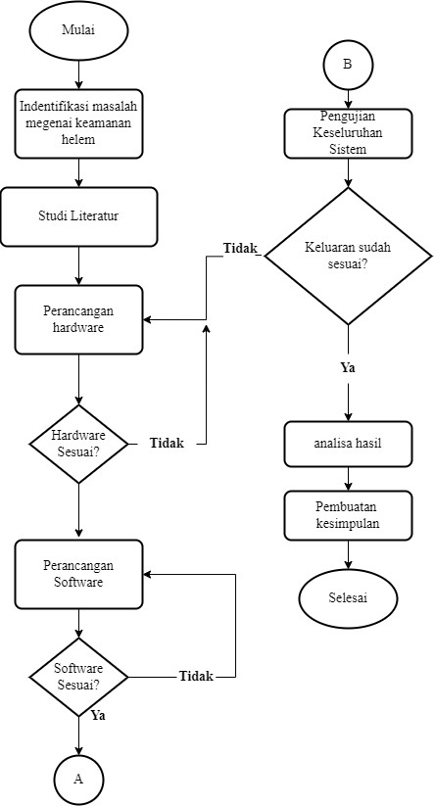

Gambar 1. Tahap Penelitian

Tahap pertama identifikasi masalah mengenai keamanan helm dari pencuri dilakukan melalui beberapa tahapan, diawali dengan penentuan topik dan rumusan masalah yang jelas. Pencurian helm merupakan salah satu masalah yang menjadi perhatian di kalangan masyarakat saat ini pemanfaatan Internet of Things yang dapat mendeteksi pencurian helm dan melacak lokasi helm jika tercuri Sistem keamanan helm ini dirancang menggunakan perangkat microcontroller.

Tahap Kedua studi literatur yaitu mencari sumber-sumber referensi mengenai teori Esp 32,Esp 32 cam, GPS Neo Blok S M8M,HC-05 metode master and slave, data base, firebase, google drive, modem wifi. Pemrograman C++,Google Scrip, Java. Pada tahap ini penulis mempelajari penggunaan dan karakteristik mengenai sensor dan pemrograman pembuatan sistem.

Tahap Ketiga adalah yaitu perancangan Hardware diawali dengan pembuatan diagram blok sebagai garis besar pada perancangan helm anti maling berbasis automatic object tracking berbasis android. IoT(Internet of Things) Sebagai alat keamanan helm portable.

Tahap Keempat perancangan software dengan membuat sistem pantau perangkat lunak dan control merancang user interface dengan intuitif, mudah digunakan, dan sesuai dengan platform android. Database harus dirancang untuk menyimpan data secara efisien dan aman. pemrograman dan alat pengembangan harus dipilih berdasarkan kebutuhan dan batasan aplikasi. Aplikasi harus diuji secara menyeluruh untuk memastikan bahwa aplikasi berfungsi dengan benar dan tidak ada bug.

Tahap kelima,perancangan software dengan membuat sistem pantau perangkat lunak dan control merancang user interface dengan intuitif, mudah digunakan, dan sesuai dengan platform android. Database harus dirancang untuk menyimpan data secara efisien dan aman. pemrograman dan alat pengembangan harus dipilih berdasarkan kebutuhan dan batasan aplikasi. Aplikasi harus diuji secara menyeluruh untuk memastikan bahwa aplikasi berfungsi dengan benar dan tidak ada bug.

Tahap keenam Analisa hasil dari pengujian alat berupa software dan hardware, Dari segi hardware yang diuji parameter, akurasi koordinat gps,pengujian ketahanan daya dari baterai pada saat sistem aktif, pengujian transmisi HC-05 pengujian esp. 32 cam, pengujian ESP-32CAM pengambilan gambar secara berkala pengujian pengiriman data ke firebase dan google drive, dari segi aplikasi yang di uji adalah QOS, delay

Pada tahap ketujuh, dilakukan pembuatan kesimpulan berdasarkan hasil pengujian dan analisis data. Kesimpulan ditarik berdasarkan rumusan masalah dan tujuan penelitian, serta hasil akhir percobaan. Kesimpulan ini dirumuskan dengan tujuan untuk menjawab pertanyaan penelitian dan memberikan gambaran menyeluruh tentang temuan penelitian.

1. Rancangan Penelitian

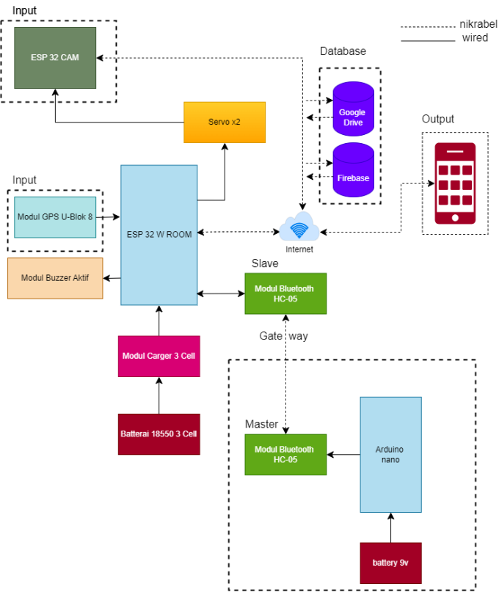

Gambar 2 Blok Diagram Sistem

1. Gps Neo N8M

Modul GPS U-Blok Neo M8M merupakan sensor penerima GPS (Global Positioning System). Pada sistem ini digunakan sebagai pelacakan helm dalam navigasi portable.

1. Buzzer

Modul Buzzer aktif digunakan pada sistem ini sebagai keamanan menghasilkan efek suara untuk memberi tahu pemilik helm tentang tercuri.

1. *Microcontroller* ESP 32

Microcontroller ESP 32 di gunakan sebagai pengendali utama untuk pengolah hasil dari pembacaan data oleh sensor sensor yang digunakan dan juga berfungsi sebagai penentu hasil.

1. HC-05

Bluetooth HC-05 sebagai koneksi master dan slave sebagai indikator jarak antara helm dengan sepeda motor, sehingga dalam penelitian tersebut dapat menghasilkan suatu sistem yang dapat mendeteksi pencurian helm

1. ESP 32 CAM

ESP32-CAM memiliki fungsi sebagai pemantau helm di sekitar lingkungan dengan mengambil gambar setiap 30 detik. Modul ini dilengkapi dengan kamera yang mampu menangkap gambar untuk dikirimkan secara real-time

1. Servo

Servo digunakan pada sistem sebagai aktuator untuk memutar poros dengan presisi ke sudut yang ditentukan dalam rentang dalam rentang 0 hingga 180 derajat. Membantu pergerakan esp 32 cam.

1. Google drive

Google drive sebagai penyimpanan file berbasis cloud pada sistem sebagai penyimpanan gambar yang di ambil dari Esp 32 cam kemudian ditampilkan pada aplikasi.

1. Firebase

Firebase sebagai penyimpanan data GPS berupa koordinat latitude dan longitude dan data yang di simpan dapat dikirim kan pada aplikasi

1. Arduino nano

Arduino Nano digunakan sebagai sistem kontrol utama dalam proteksi helm, diprogram menggunakan bahasa C+ untuk memastikan keamanan dan efisiensi. Dengan memanfaatkan Arduino Nano sebagai kontroler, sistem proteksi helm dapat diatur dan dikendalikan secara canggih. Bahasa pemrograman C+ digunakan untuk mengembangkan fitur-fitur keamanan yang diperlukan, memberikan respon yang cepat dan akurat dalam situasi yang beragam.

1. RESULTS AND DISCUSSION
2. Hasil Implementasi Hardware

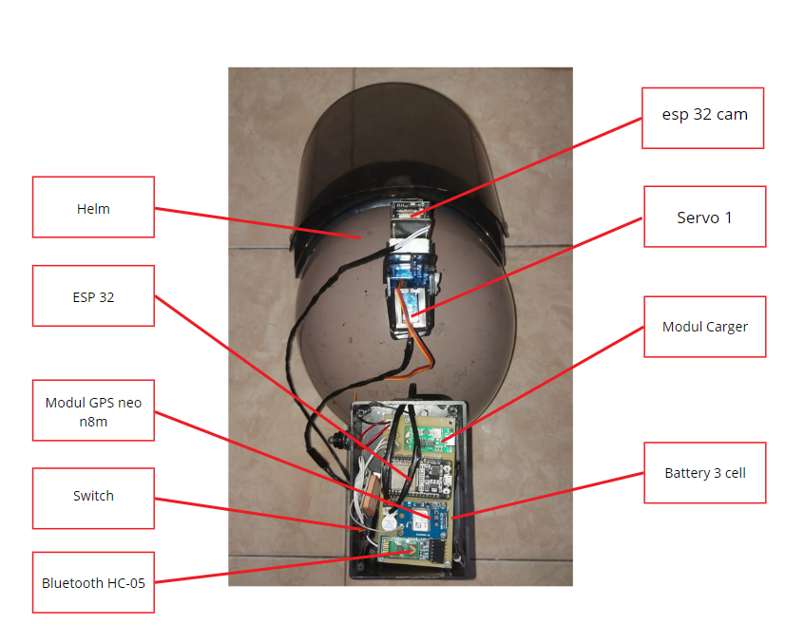

Gambar 3 Tampak Atas Alat

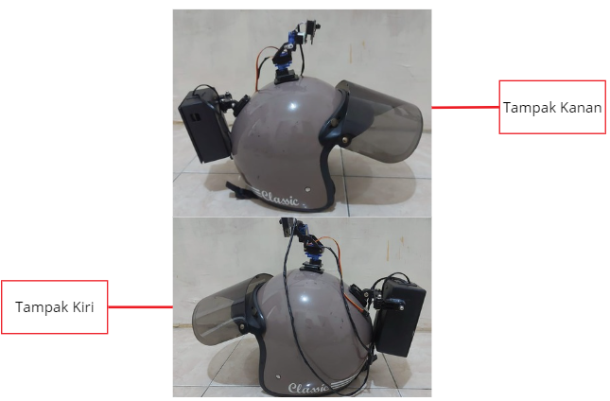

Gambar 4 Tampak Kiri dan Kanan Master

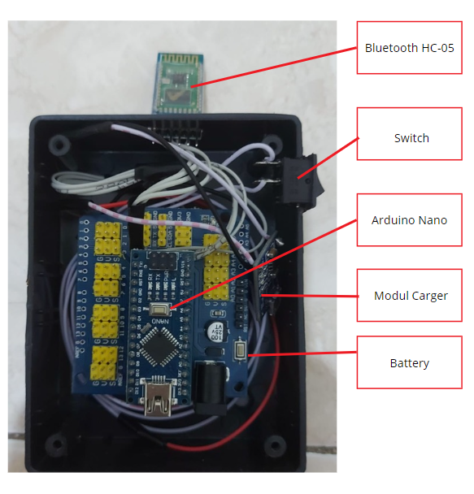

Gambar 5 Tampak Atas Master

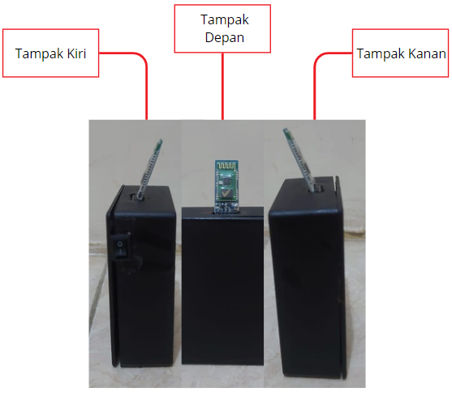

Gambar 6 Tampak Kiri dan Kanan Slave

1. *Hasil Implementasi Software*
2. 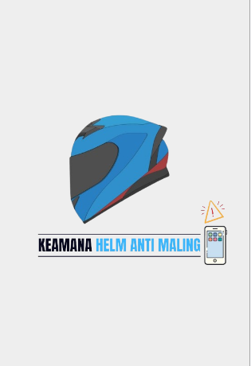 (b) 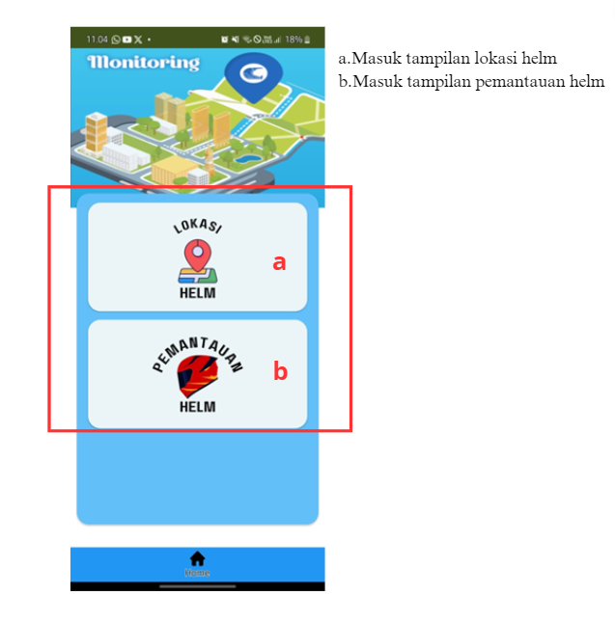

(c) 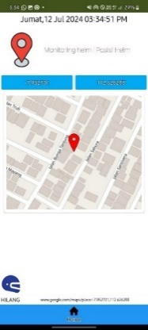 (d) 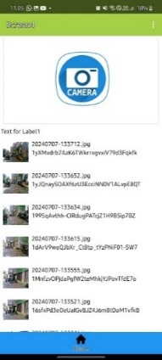

**Hasil Pengujian Sensor**

Berikut adalah hasil pengujian modul GPS dan Servo. Pengujian ini dilakukan untuk memastikan bahwa kedua modul tersebut berfungsi dengan baik dan sesuai dengan spesifikasi yang diharapkan. Dalam pengujian ini, modul GPS diuji untuk menentukan akurasi dan kecepatan dalam menentukan posisi, sementara modul Servo diuji untuk memeriksa kecepatan respon dan presisi gerakan.

**Hasil Pengujian Ketepatan Modul GPS**

Tabel 4. 1 Perbandingan GPS Smartphone dan Ublox 8m

|  |  |
| --- | --- |
| GPS Smartphone | GPS Ublox m8m |
|  |  |

Pengambilan data dalam tabel 4.3 diatas dilakukan dalam 10 kali percobaan dan memasukkan data ke dalam tabel 4.4 untuk penghitungan rata-rata perbandingan data sensor.

|  |  |  |  |  |
| --- | --- | --- | --- | --- |
| **Percobaan** | **Kordinat** | **GPS**  **Smartphone** | **GPS Ublok**  **m8m** | **Offset (m)** |
| 1 | Latitude | -7.947422 | -7.947418 | 1m |
| Longitude | 112.615672 | 112.615776 |
| 2 | Latitude | -7.947448 | -7.947481 | 7m |
| Longitude | 112.615824 | 112.615768 |
| 3 | Latitude | -7.947469 | -7.947505 | 4m |
| Longitude | 112.615828 | 112.615822 |
| 4 | Latitude | -7.947449 | -7.947547 | 7m |
| Longitude | 112.615868 | 112.615852 |
| 5 | Latitude | -7.947583 | -7.947580 | 5m |
| Longitude | 112.615936 | 112.615883 |
| 6 | Latitude | -7.947583 | -7.947580 | 5m |
| Longitude | 112.615936 | 112.615883 |
| **Percobaan** | **Kordinat** | **GPS**  **Smartphone** | **GPS Ublok**  **m8m** | **Offset (m)** |
| 7 | Latitude | -7.947575 | -7,9476288 | 5m |
| Longitude | 112.615971 | 112,6159762 |
| 8 | Latitude | -7.947639 | -7,9475988 | 5m |
| Longitude | 112.615969 | 112,6159983 |
| 9 | Latitude | -7.947663 | -7,9476388 | 3m |
| Longitude | 112.616064 | 112,6160739 |
| 10 | Latitude | -7. 947673 | -7,9476435 | 4m |
| Longitude | 112.616073 | 112,6161041 |

Data hasil dari pengujian GPS dilakukan pada 10 titik lokasi yang berbeda didapatkan nilai rata-rata selisih jarak pada perangkat GPS helm dengan perangkat GPS smartphone, yaitu sebesar 5,60 m. dari nilai tersebut bisa didapatkan jarak selisih antara GPS pada helm dengan GPS pada smartphone. Android menggunakan metode Haversine. Rumus dapat dilihat pada persamaan 2.1. Dari rumus tersebut dapat digunakan perhitungan secara teori menggunakan Haversine. Berikut contoh rumus perhitungan teori diambil dari tabel 4.3

Keterangan:

x =Longitude (Lintang)

y =Latitude (Bujur)

d =Jarak

R =Radius Bumi = 6371 km =6371000m

1 derajat =0,017 4532925

**Hasil Pengujian Kalibrasi Akurasi Servo**

Untuk mengetahui kepresisian titik sudut yang diarahkan oleh motor servo, maka lakukan perbandingan sudut antara motor servo dengan busur. Pengujian ini dilakukan untuk mengetahui tingkat ketepatan sudut dari gerak motor servo. Berikut ini adalah tabel hasil pengujian perbandingan antara motor servo dengan busur.

Tabel 2. 1 Hasil Perbandingan Sudut Antara Motor Servo Dengan Busur

|  |  |  |  |
| --- | --- | --- | --- |
| **No** | **Busur** | **Motor Servo** | **Selisih** |
| 1 |  |  |  |
| 2 |  |  |  |
| 3 |  |  |  |
| 4 |  |  |  |
| 5 |  |  |  |
| 6 |  |  |  |
| 7 |  |  |  |

Berdasar hasil perbandingan pada tabel 3.3 dapat dijelaskan bahwa selisih sudut antara motor servo dengan busur adalah .Artinya motor servo bekerja sesuai dengan titik sudut yang telah ditentukan. Kesesuaian perbandingan ini juga dipengaruhi oleh beban yang diangkat oleh motor servo

**Pengujian Delay pada Sistem**

Berikut merupakan hasil pengumpulan data delay pengiriman data sistem. Pengumpulan data delay sistem dilakukan dengan mengurangi waktu pengiriman data ke Firebase yang ditampilkan pada serial monitor seperti yang ditunjukkan pada gambar.

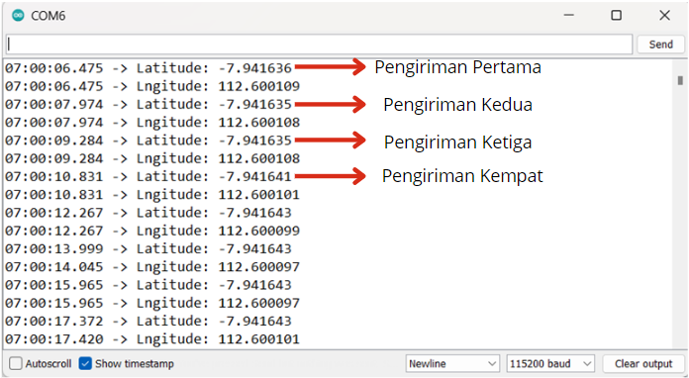

Gambar 4. 1 Waktu Pengiriman Data Pada Serial Monitor

Dari hasil uji untuk menentukan hasil delay sistem alat pada timestamp terdapat 3 indikator berupa jumlah pengiriman, menit dan detik. Delay di tentukan dari menit dan detik pengiriman pertama dikurangi dengan detik pengiriman kedua

Hasil pengumpulan data *delay* pengiriman ditunjukkan pada tabel 4.1

Tabel 4. 2 Delay Pengiriman Data

|  |  |  |  |
| --- | --- | --- | --- |
| **Pengiriman** | **Menit** | **Detik** | **Delay** |
| 1 | 6 | 01,537 | 1.405 |
| 2 | 6 | 04,017 | 2.480 |
| 3 | 6 | 04,999 | 0.982 |
| 4 | 6 | 06,684 | 1.685 |
| 5 | 6 | 07,947 | 1.263 |
| 6 | 6 | 09,721 | 1.774 |
| 7 | 7 | 02,507 | 1.873 |
| 8 | 7 | 03,992 | 1.485 |
| 9 | 7 | 06,379 | 2.387 |
| 10 | 7 | 10,498 | 1,032 |
| 11 | 7 | 20,610 | 2,339 |
| 12 | 7 | 41,409 | 1,528 |
| 13 | 8 | 0.785 | 1,168 |
| 14 | 8 | 2.425 | 1,640 |
| 15 | 8 | 11.186 | 1,411 |
| 16 | 8 | 21.718 | 4,163 |
| 17 | 8 | 22.746 | 1,028 |
| 18 | 8 | 32.107 | 6,138 |
| 19 | 8 | 33.323 | 1,216 |
| 20 | 9 | 0.571 | 1,808 |
| 21 | 9 | 1.681 | 1,110 |
| 22 | 9 | 11.811 | 2,244 |
| 23 | 9 | 14.307 | 2,496 |
| 24 | 9 | 27.893 | 1,438 |
| 25 | 9 | 29.511 | 1,618 |
| 26 | 10 | 01.127 | 1.909 |
| 27 | 10 | 02.277 | 1.150 |
| 28 | 10 | 19.265 | 2.048 |
| 29 | 10 | 20.281 | 1.016 |
| 30 | 10 | 44.246 | 1.543 |
| 31 | 10 | 45.675 | 1.429 |
| 32 | 11 | 00.744 | 1.458 |
| 33 | 11 | 02.881 | 2.137 |
| 34 | 11 | 04.831 | 1.950 |
| 35 | 11 | 19.491 | 1.572 |
| 36 | 11 | 20.919 | 1.428 |
| 38 | 11 | 59.469 | 0.995 |
| 39 | 12 | 02.354 | 1.495 |
| 40 | 12 | 03.916 | 1.562 |
| 41 | 12 | 06.969 | 3.053 |
| 42 | 12 | 21.875 | 2.188 |
| 43 | 12 | 26.142 | 1.866 |
| 44 | 12 | 28.401 | 2.259 |
| **Rata-Rata** | | | 1.872 |

Tabel 4.2 merupakan hasil pengumpulan data delay pada alat. Pengumpulan data dilakukan selama 20 menit dengan cara mengurangi pengiriman untuk setiap putaran yang dilakukan, sehingga didapatkan rata-rata delay pengiriman sebesar 1.872 detik. Data pada Modul ESP 32 GPS, dikirim 16 detik sekali. Delay disebabkan karena adanya delay pembacaan sensor yang diatur pada kode program, pengiriman data sensor, dan NODE MCU membaca database pada Firebase.

**Hasil Pengujian Ketahanan daya battery alat**

Pengujian sistem menggunakan 2 buah sumber daya yaitu Li-ion 18650 3 Cell dengan kapasitas 3000mAh dengan output DC 6/2.1A dan li-po dengan kapasitas 3000mAh 5V/1A.Untuk menentukan ketahanan battery pada sistem yang dirancang maka battery dihubungkan pada rangkaian komponen yang digunakan saat dihubungkan dengan tegangan dan konsumsi daya.

Tabel 4. 3 Tegangan Komponen saat dihubungkan dengan battery li-ion

|  |  |  |  |
| --- | --- | --- | --- |
| **NO** | **Nama Komponen** | **Konsumsi Daya** | **Tegangan saat dihubungkan dengan power bank** |
| 1 | ESP-32CAM | 310mA | 4.31 V |
| 2 | ESP 32 Micro | 260 mA | 4.76 V |
| 3 | Servo SG90 | 450 mA | 4.80 V |
| 4 | GPS Neo U-Blok Series M8M | 22 mA | 3.60 V |
| 5 | HC-05 2 | 40 mA | 5 V |
| 6 | Buzzer | 30 mA | 3 V |
| 7 | Modul MiFi | 500 mA | 5 V |
| Jumlah Komsumsi Daya | | 1612 mA |  |

Tabel 4. 4 Tegangan Komponen saat dihubungkan Baterai Zinc-Carbon

|  |  |  |  |
| --- | --- | --- | --- |
| **NO** | **Nama Komponen** | **Konsumsi Daya** | **Tegangan saat dihubungkan dengan power bank** |
| 1 | Arduino Nano | 30 mA | 4.81 V |
| 2 | HC-05 1 | 40 mA | 5 V |
| Jumlah Komsumsi Daya | | 70 mA |  |

Tabel 4. 5 Hasil percobaan ketahanan daya battery

|  |  |  |  |  |
| --- | --- | --- | --- | --- |
| **Percobaan**  **Ke-** | **Tanggal**  **Percobaan** | **Waktu Sistem**  **Dinyalakan**  **(WIB)** | **Waktu Sistem Mati**  **(WIB)** | **Waktu**  **Ketahanan**  **Daya** |
| 1. | 15 Juni 2024 | 08.00 | 10.20 | 2 jam 20 menit |
| 2. | 16 Juni 2024 | 09.00 | 12.10 | 3 jam 10  menit |
| 3. | 17 Juni 2024 | 10.00 | 12.30 | 2 jam 30  menit |
| 4. | 18 Juni 2024 | 11.00 | 01.11 | 2 jam 11  Menit |
| 5. | 19 Juni 2024 | 08.00 | 10.11 | 2 jam 11  menit |
| 6 | 20 Juni 2024 | 09.00 | 11.30 | 3 jam 30  menit |
| 7. | 21 Juni 2024 | 10.00 | 12.30 | 2 jam 30  menit |
| 8. | 22 Juni 2024 | 11.00 | 01.10 | 2 jam 10  menit |
| 9. | 23 Juni 2024 | 08.00 | 10.22 | 2 jam 22  menit |
| 10. | 24 Juni 2024 | 09.00 | 11.34 | 2 jam 34  menit |
| **Rata-Rata** | | | | 2 jam 33 menit |

Berdasarkan pengujian yang telah dilakukan sebanyak 10 kali pada tanggal 15 juni 2024 sampai dengan 24 juni 2024 didapatkan rata-rata ketahanan daya battery per hari dengan rumus berikut:

Konversi Semua Durasi ke Menit:

2 jam 20 menit = 140 menit

3 jam 10 menit = 190 menit

2 jam 30 menit = 150 menit

2 jam 11 menit = 131 menit

2 jam 11 menit = 131 menit

3 jam 30 menit = 210 menit

2 jam 30 menit = 150 menit

2 jam 10 menit = 130 menit

2 jam 22 menit = 142 menit

2 jam 34 menit = 154 menit

Jumlahkan Semua Durasi : 1528 menit

Konversi jam ke menit :

152.8 menit = 2 jam 32.8 menit

Dimana:

P =Daya(watt)

V=tegangan (volt)

I =Arus (Amper)

Berdasarkan pengujian tersebut maka dapat diketahui bahwa komponen yang terdapat pada helm dapat menyala 2 jam 32.8 menit per harinya sehingga dengan mengetahui ketahanan daya ini maka pengguna helm dapat menyesuaikan sumber daya yang akan di gunakan jika ingin menggunakan lebih dari rata-rata ketahanan daya tersebut.

Selain menggunakan battery li-ion sistem ini juga menggunakan Baterai Zinc-Carbon yang diletakkan di dalam box X4 12,5 x 8,5 x 5cm pada bagasi motor, battery Baterai Zinc-Carbon memiliki tegangan 9 V dengan kapasitas 450mA untuk menentukan ketahanan daya battery pada sistem. Battery dihubungkan dengan modul step down untuk mengurangi tegangan yang ada pada battery dan mengaturnya menjadi 5V kemudian dari modul step down tersebut dihubungkan ke Arduino nano dimana saat modul step down dihubungkan tegangan yang terdapat pada Arduino nano tersebut yaitu 4.81V

Tabel 4. 6 Hasil percobaan ketahanan daya battery (Slave)

|  |  |  |  |  |
| --- | --- | --- | --- | --- |
| **Percobaan**  **Ke-** | **Tanggal**  **Percobaan** | **Waktu Sistem**  **Dinyalakan**  **(WIB)** | **Waktu Sistem Mati**  **(WIB)** | **Waktu**  **Ketahanan**  **Daya** |
| 1. | 15 Juni 2024 | 08.00 | 09.30 | 1 jam 30  menit |
| 2. | 16 Juni 2024 | 09.00 | 10.30 | 1 jam 30  menit |
| 3. | 17 Juni 2024 | 10.00 | 11.30 | 1 jam 30  menit |
| 4. | 18 Juni 2024 | 11.00 | 12.45 | 1 jam 45  menit |
| 5. | 19 Juni 2024 | 08.00 | 09.14 | 1 jam 14  menit |
| 6 | 20 Juni 2024 | 09.00 | 10.30 | 1 jam 30  menit |
| 7. | 21 Juni 2024 | 10.00 | 11.30 | 1 jam 30  menit |
| 8. | 22 Juni 2024 | 11.00 | 12.19 | 1 jam 19  menit |
| 9. | 23 Juni 2024 | 08.00 | 09.15 | 1 jam 15  menit |
| 10. | 24 Juni 2024 | 09.00 | 10.34 | 1 jam 34  menit |
| **Rata-Rata** | | | | 88.7 menit |

Berdasarkan pengujian yang telah dilakukan sebanyak 10 kali pada tanggal 15 juni 2024 sampai dengan 24 juni 2024 didapatkan rata-rata ketahanan daya battery per hari dengan rumus berikut:

Konversi Semua Durasi ke Menit:

1 jam 30 menit = 90 menit

1 jam 30 menit = 90 menit

1 jam 30 menit = 90 menit

1 jam 45 menit = 105 menit

1 jam 14 menit = 74 menit

1 jam 30 menit = 90 menit

1 jam 30 menit = 90 menit

1 jam 19 menit = 79 menit

1 jam 15 menit = 75 menit

1 jam 34 menit = 94 menit

Jumlahkan Semua Durasi:877 menit

Berdasarkan pengujian tersebut maka dapat diketahui bahwa komponen yang terdapat di dalam bagasi motor dapat menyala 1 jam 46 menit per harinya, battery battery Zinc-Carbon tidak bertahan lebih lama dibandingkan li-ion di karena kan kapasitas daya 2100mA.

**Pengujian Pengambilan Gambar Secara Berkala**

Pengujian pengambilan gambar secara berkala sesuai dengan rentang waktu yang telah ditentukan dan mengirimnya ke aplikasi berbasis android memiliki tujuan untuk melakukan monitoring terhadap kondisi sekitar yang terdapat pada helm, sehingga dengan adanya monitoring terhadap lokasi sekitar helm. Pada Tabel 4.10 Berikut ditampilkan hasil pengujian monitoring helm sekitar:

Tabel 4. 7 Pengambilan Gambar Secara Berkala

|  |  |  |  |
| --- | --- | --- | --- |
| **Percobaan**  **Ke-** | **Waktu Penerimaan foto oleh aplikasi** | **Tampilan Pada Aplikasi** | **Indikator** |
| 1 | 17:30:16 |  | Berhasil |
| 2 | 17:30:47 |  | Berhasil |
| 3 | 17:31:17 |  | Berhasil |
| 4 | 17:31:48 |  | Berhasil |
| 5 | 17:32:19 |  | Berhasil |
| 6 | 17:29:54 |  | Berhasil |

**Indikasi Kehilangan Helm Pada Luar Parkiran Mini Market**

Indikasi kemalingan dilihat pada menu aplikasi lokasi helm, dengan membuka halaman lokasi helm pada aplikasi. Proteksi helm pintar dan melakukan aksi dengan menekan link google map dan memastikan akurasi keberadaan helm sama dan indikasi kemalingan dapat di deteksi sampai dengan berapa meter.

Tabel 4. 8 Pengujian Indikasi Kemalingan

|  |  |  |
| --- | --- | --- |
| **Jarak Master dan Slave** | **Hasil Indikator Kemalingan** | **Output/Link Map** |
| Jarak 1 m | Terhubung |  |
| Jarak 2 m | Terhubung |  |
| Jarak 3 m | Terhubung |  |
| Jarak 4 m | Terhubung |  |
| Jarak 5 m | Terhubung |  |
| Jarak 6 m | Tidak Terhubung |  |

Pada tabel 4.8 dapat diketahui bahwa range jarak 1m hingga 6m. Pada jarak 1 meter, master dan slave masih terhubung indikator pada aplikasi status “AMAN”, pada jarak 2 meter master dan slave masih terhubung pada aplikasi indikator status “AMAN”, pada jarak 3 meter status masih “AMAN”, jarak 4 meter status “AMAN”, jarak 5 meter master dan slave masih terhubung pada aplikasi indikator status “AMAN”. Pada jarak 6 meter koneksi master terputus dari salve aplikasi indikator helm “HILANG”. Persentase keberhasilan dari simulasi indikasi kemalingan menggunakan aplikasi sistem keamanan helm adalah sebesar 83.33%

Gambar 4. 2 Grafik Pengujian Indikator Kehilangan

Dari data percobaan tabel 4.12 ditemukan persentase pada gambar 4.13 kehilangan 17% dari keseluruhan pengujian yang menunjukkan bahwa indikator status “HILANG” berfungsi. Persentase indikator status aman 83% dari hasil pengujian. yang menunjukkan bahwa indikator status kehilangan tidak terdeteksi atau dalam kondisi “AMAN”.

**Hasil Pengujian Delay QOS**

Pengujian QoS delay traffic data dilakukan dengan cara difokuskan pada aplikasi Proteksi Keamanan Helm, dengan prosedur menggunakan aplikasi packet capture PCAPdroid. Selama 30 menit sebanyak 3 kali sehari selam 5 hari Langkah-langkah yang dilakukan untuk mendapatkan data delay adalah sebagai berikut.

1. Ping Server Firebase menggunakan PCAdroid

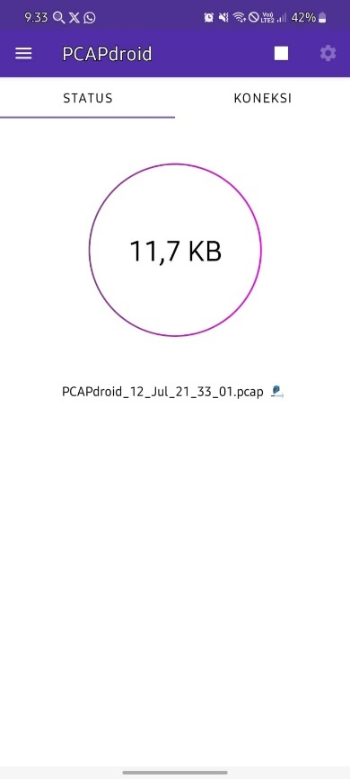

Gambar 4. 3 Capture packet aplikasi

1. Menjalankan Wireshark untuk capturing paket-paket yang lewat pada jaringan

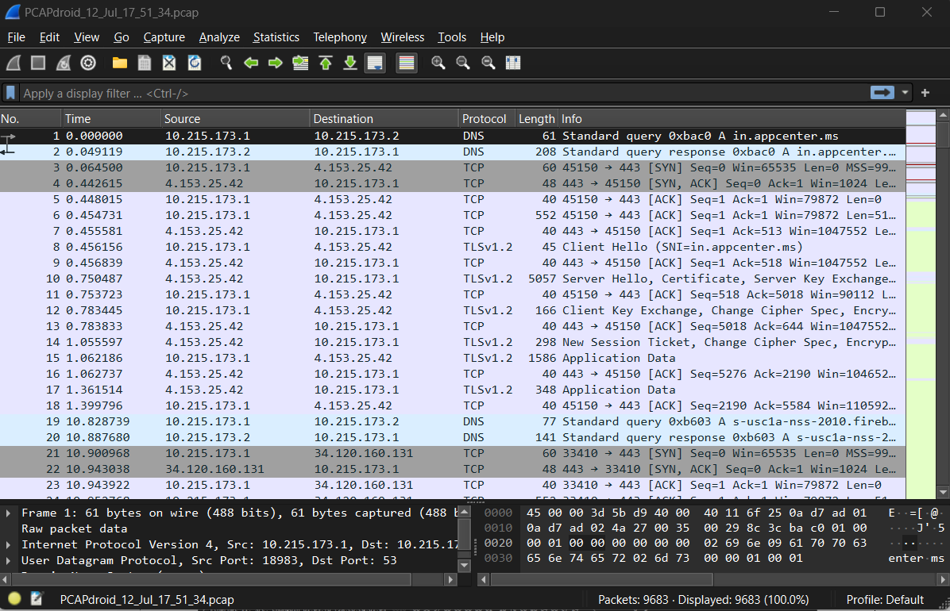

Gambar 4. 4 Hasil Capture Wireshark

1. Memfilter paket yang dikirimkan pada ip server dengan cara menulis “ip.dst== 10.215.173.1 IP dapat dilihat pada PACdroid

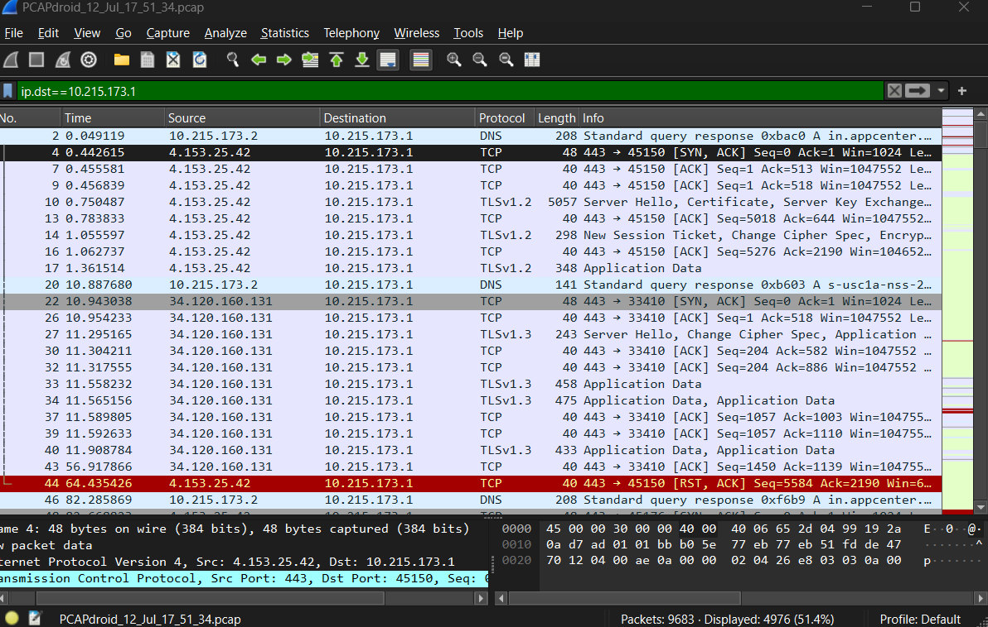

Gambar 4. 5 Hasil Filter Wireshark

1. Klik kanan pada bagian Time delta from previous displayed frame dan pilih bagian Apply as Column untuk menampilkan waktu paket yang dikirim dan diterima

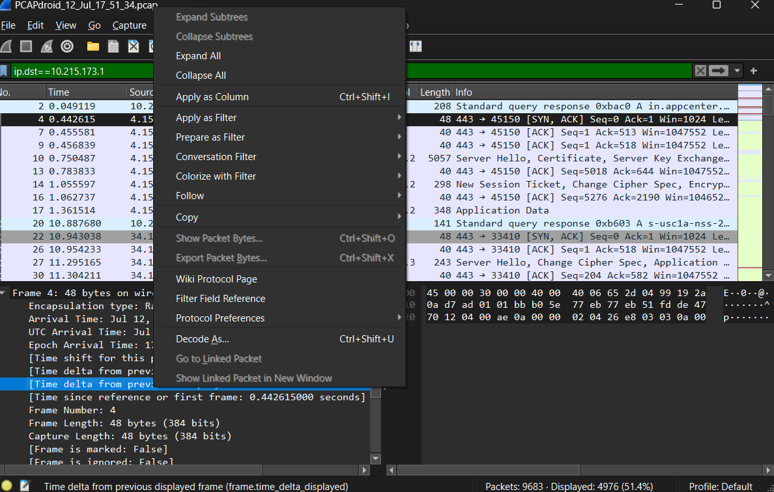

Gambar 4. 6 Menampilkan Time Delta\

1. Setelah Time Delta berhasil ditampilkan selanjutnya klik menu file dan pilih Export Packet Dissection dan pilih as CSV agar data berbentuk excel agar dilakukan analisa pada data.

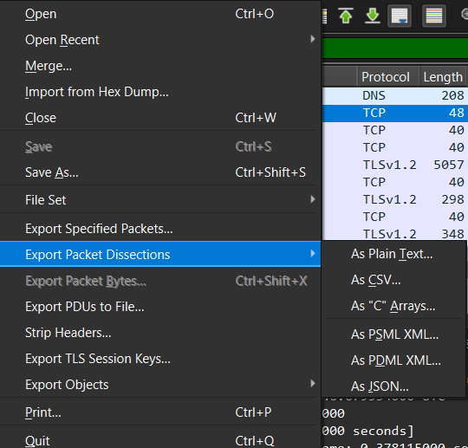

Gambar 4. 7 Ekspor Data

1. Hasil data yang sudah diekspor dapat dilihat pada gambar

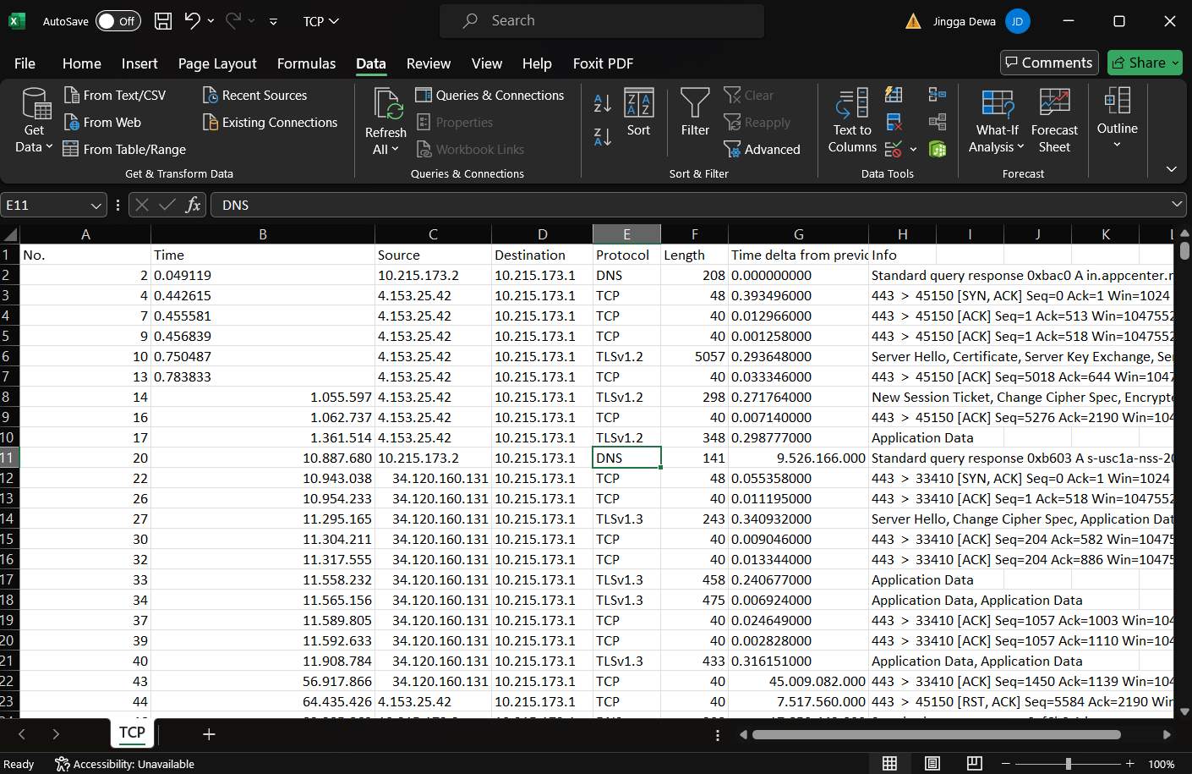

Gambar 4. 8 Hasil Ekspor Data

Berikut merupakan perhitungan untuk menentukan rata-rata delay

= 2,182932 detik

= 2182,031197 milidetik

Hasil untuk rata-rata *delay* untuk provider Mncplay ditunjukkan pada tabel 4.11

Tabel 4. 9 Rata-rata Delay

|  |  |  |  |
| --- | --- | --- | --- |
| **Tanggal** | **Mncplay** | | |
| **05.00** | **10.00** | **20.00** |
| 8/07/2024 | 2,182932 | 1,906576 | 1,014097 |
| 9/07/2024 | 2,178236 | 1,587431 | 1,345678 |
| 10/07/2024 | 1,023249 | 1,124578 | 1,456789 |
| 11/07/2024 | 2,039267 | 1,657892 | 1,091234 |
| 12/07/2024 | 1,017927 | 1,349176 | 1,345678 |
| **Rata-Rata** | 1,688322s | 1,525131s | 1.25070s |

Pada tabel 4.9 merupakan hasil pengumpulan data delay jaringan pada provider Wi-Fi Mncplay Rata-rata delay untuk Mncplay pada pukul 05.00 adalah 1,688322s detik, untuk pukul 10.00 rata-rata delay yang didapat adalah 1,525131s detik, dan pada pukul 20.00 didapatkan rata-rata delay 1.25070s detik.

**Hasil Pengujian Throughput QOS**

Untuk mendapatkan data Throughput langkah-langkah yang dilakukan hampir sama dengan pengumpulan data delay. Berikut adalah langkah-langkah dalam mendapatkan data Throughput.

1. Setelah melakukan filter pada ip tujuan, hal yang dilakukan adalah memilih menu statics dan memilih bagian Capture File Properties

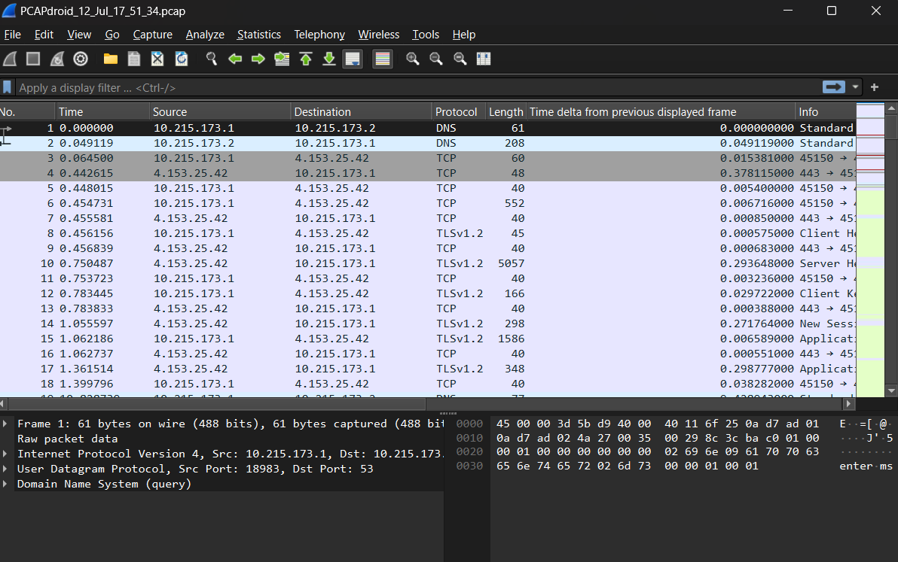

Gambar 4. 9 Memilih Menu Statics

1. Setelah itu akan muncul jendela baru yang berisi detail data dari. Capture File Properties pada bagian statistics terdapat data throughput pada. Average/bits pada bagian displayed karena berdasarkan hasil data yang telah difilter.

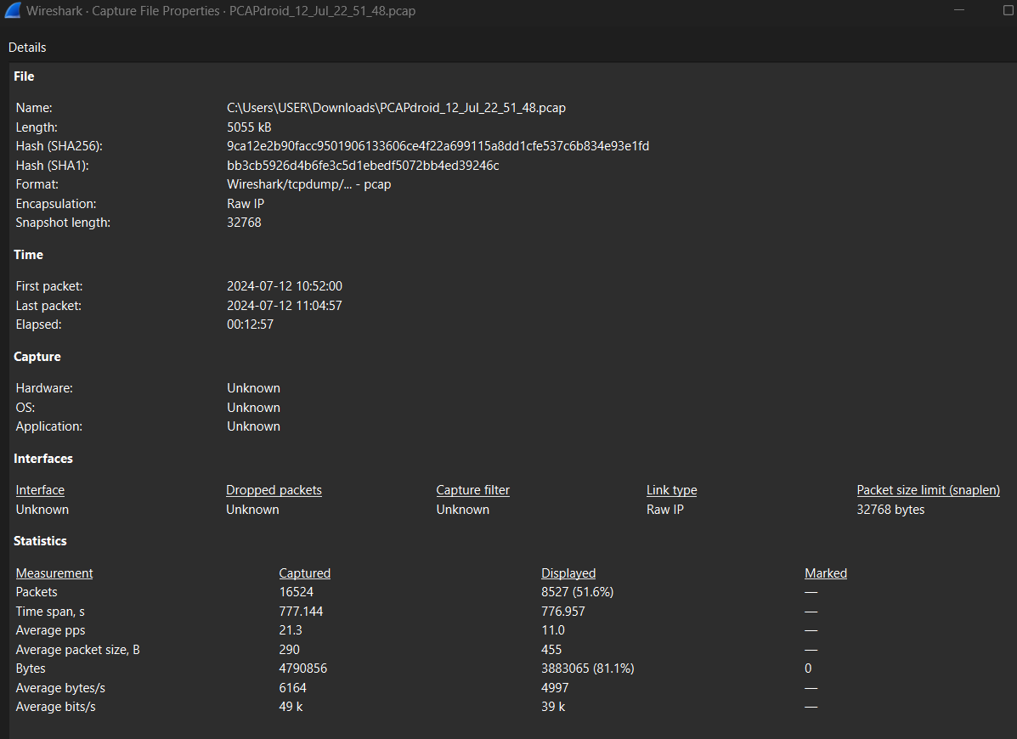

Gambar 4. 10 Jendela Baru Berisi Detail Data

Berikut merupakan perhitungan untuk menentukan rata-rata throughput:

=

= 39,976 Bit/s

Hasil rata-rata throughput untuk provider mncplay ditunjukkan pada tabel 4.10

Tabel 4. 10 Rata-rata Throughput

|  |  |  |  |
| --- | --- | --- | --- |
| **Tanggal** | **Mncplay** | | |
| **05.00** | **10.00** | **20.00** |
| 8/07/2024 | 39,976 | 38,763 | 37,232 |
| 9/07/2024 | 39,123 | 37,342 | 38,872 |
| 10/07/2024 | 39,789 | 39,411 | 37,623 |
| 11/07/2024 | 38,873 | 37,234 | 39,823 |
| 12/07/2024 | 38,763 | 37,928 | 39,922 |
| **Rata-Rata** | 39,304  bit/s | 38,135  bit/s | 38,694  bit/s |

Tabel 4.10 merupakan hasil pengumpulan data throughput pada Mncplay. Rata-rata nilai throughput pada Mncplay rata-rata throughput yang didapat untuk pukul 05.00 adalah 39,304 bit/s, sedangkan untuk pukul 10.00 nilai throughput yang didapat adalah 38,135bit/s dan nilai throughput untuk pukul 20.00 adalah 38,694 bit/s.

**Hasil Pengujian Packet Loss QOS**

Untuk mendapatkan data packet loss dapat dilihat pada jendela baru. Capture File Properties karena pada jendela tersebut terdapat keterangan. Dropped Packet untuk paket yang hilang selama dikirimkan dan dapat dilihat pada gambar.

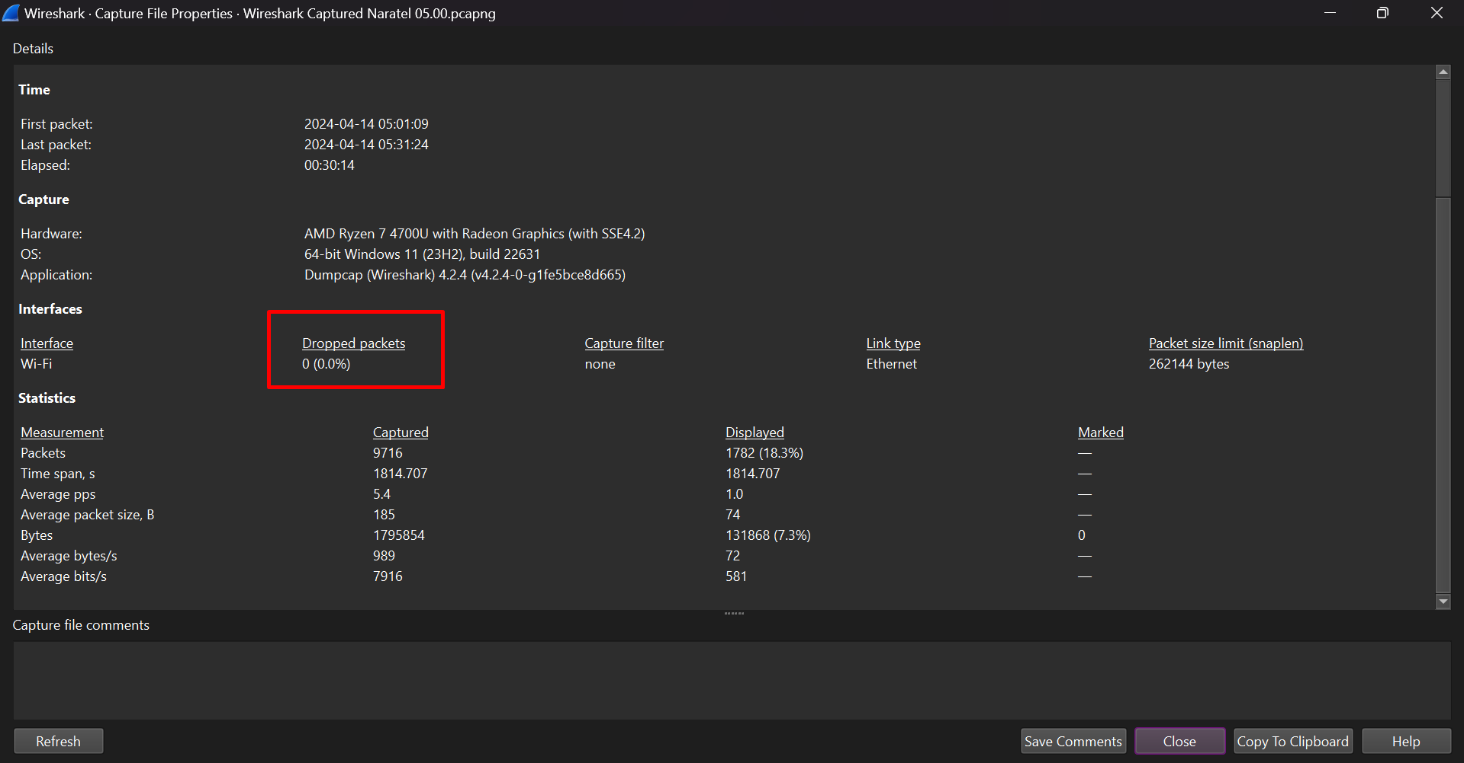

Gambar 4. 11 Dropped Packets

Berikut merupakan perhitungan untuk menentukan packet loss:

= 0

Hasil perolehan data packet loss untuk provider Mncplay ditunjukkan pada tabel 4.7

|  |  |  |  |
| --- | --- | --- | --- |
| **Tanggal** | **Mncplay** | | |
| 05.00 | 10.00 | 20.00 |
| 8/07/2024 | 0,0 | 0,0% | 0,0% |
| 9/07/2024 | 0,0 | 0,0% | 0,0% |
| 10/07/2024 | 0,0 | 0,0% | 0,0% |
| 11/07/2024 | 0,0 | 0,0% | 0,0% |
| 12/07/2024 | 0,0 | 0,0% | 0,0% |
| **Rata-Rata** | 0,0% | 0,0% | 0,0% |

Tabel 4.7 adalah hasil pengumpulan data packet loss untuk provider Mncplay. Data diambil berdasarkan pada data yang ditampilkan pada jendela Capture File Properties pada Wireshark.

**Hasil Pengujian Jitter QOS**

Untuk mendapatkan data jitter langkah-langkah yang dilakukan adalah dengan mengekspor data capture Wireshark menjadi file .CSV terlebih dahulu dan menambahkan variasi delay berdasarkan data Time Delta seperti yang dapat dilihat pada gambar.

1. Setelah mengekspor data dalam format CSV tambahkan variasi delay berdasarkan Time Delta dengan mengurangi waktu delay 1 dengan waktu delay.

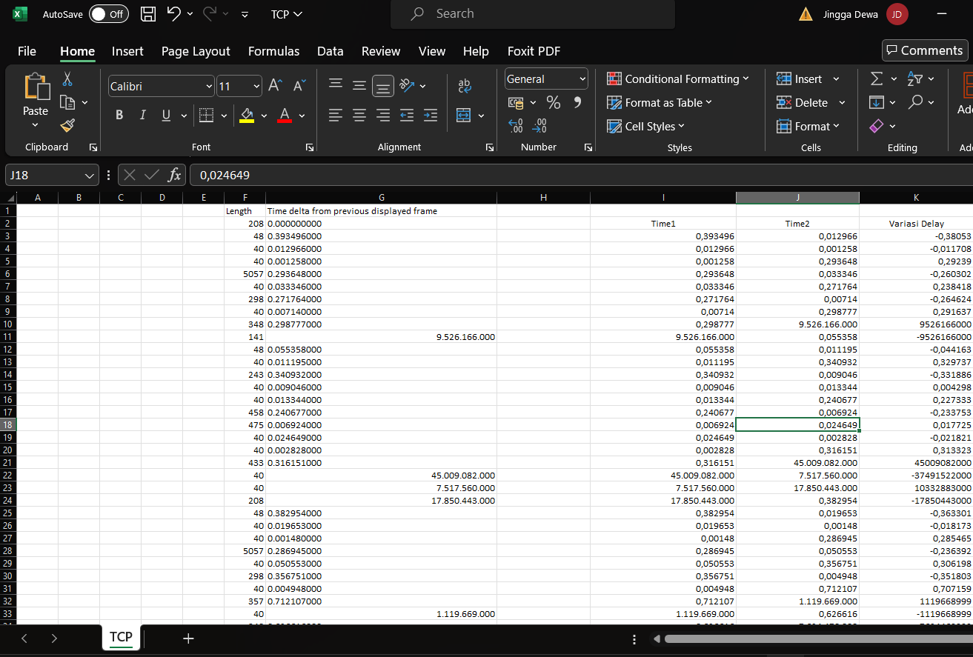

Gambar 4. 12 Variasi Delay

1. Setelah variasi delay didapatkan, langkah berikutnya adalah menjumlahkan semua variasi delay dan mengubah nilai yang negatif menjadi positif dengan perintah ABS pada Excel.

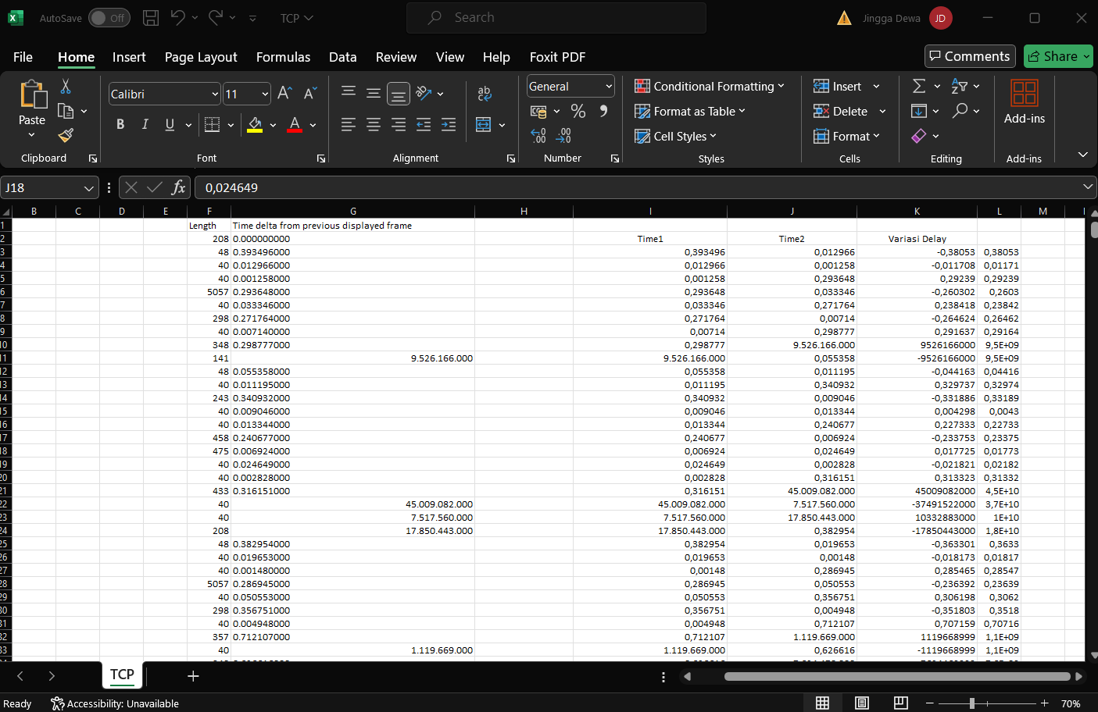

Gambar 4. 13 Merubah Nilai Variasi Delay Menjadi Positif

1. Setelah menjumlahkan semua variasi delay, kemudian membagi total variasi delay dengan jumlah paket yang diterima untuk mendapatkan nilai jitter

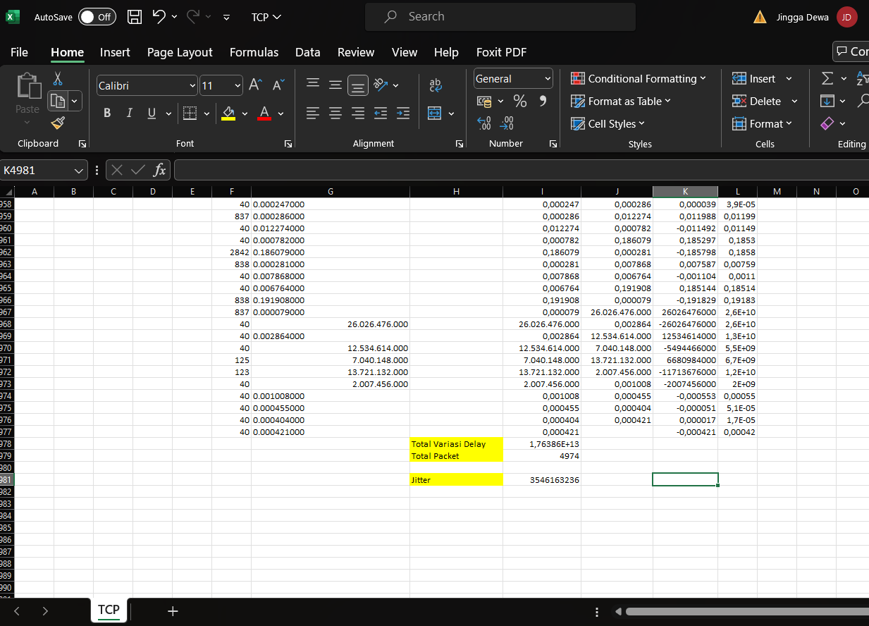

Gambar 4. 14 Mendapatkan Nilai Jitter

Berikut merupakan perhitungan rata-rata jitter:

= 0,00414452 detik

= 41,445 milidetik

Tabel 4. 11 Rata-rata Jitter

|  |  |  |  |
| --- | --- | --- | --- |
| Tanggal | Mncplay | | |
| 05.00 | 10.00 | 20.00 |
| 8/07/2024 | 41,445 | 20,255% | 45,742 |
| 9/07/2024 | 40,212 | 21,522% | 69,387 |
| 10/07/2024 | 40,800 | 39,696% | 40,452 |
| 11/07/2024 | 39,291 | 40,920% | 46,241 |
| 12/07/2024 | 42,196 | 28,817% | 19,871 |
| Rata-Rata | 40,788ms | 30.242ms | 44.338 |



Tabel 4.14 merupakan hasil perhitungan *jitter* untuk *provider* Mncplay pada data yang diambil selama lima hari pada

1. CONCLUSION

Berdasarkan pengujian yang telah dilakukan sistem berhasil mengantisipasi kehilangan helm memberikan notifikasi peringatan suara dan titik lokasi ke aplikasi ketika koneksi antara master dan slave terputus dengan tingkat keberhasilan 83% dan jarak optimal dalam indikasi kehilangan 10m tanpa ada nya obstacle. Namun jarak indikasi hilang akan berkurang jika ada nya obstacle menjadi 6m. Sistem dapat mengakap kondisi sekitar helm secara berkala sesuai dengan rentang waktu yang telah ditentukan dengan tingkat keberhasilan 100% dan rata-rata rentang waktu pengambilan gambar adalah 30 detik dan rata-rata proses pengiriman gambar ke aplikasi selama 5.6 detik

REFERENCES

1. S. M. Metev and V. P. Veiko, *Laser Assisted Microtechnology*, 2nd ed., R. M. Osgood, Jr., Ed. Berlin, Germany: Springer-Verlag, 1998.
2. J. Breckling, Ed., *The Analysis of Directional Time Series: Applications to Wind Speed and Direction*, ser. Lecture Notes in Statistics. Berlin, Germany: Springer, 1989, vol. 61.
3. S. Zhang, C. Zhu, J. K. O. Sin, and P. K. T. Mok, “A novel ultrathin elevated channel low-temperature poly-Si TFT,” *IEEE Electron Device Lett.*, vol. 20, pp. 569–571, Nov. 1999.
4. J. Liang and J. Chen. “Joint Relay selection and Network coding for Error -Prone Two-Way Decode-and-Forward Relay Networks,” *IEEE Transactions. Commununications*, vol. 31, no. 3, pp. 476–488, July 2013.
5. T. Vu, P. Duhamel, and M. Renzo, “On the Diversity of Network-Coded Cooperation with Decode-and-Forward Relay Selection”, *IEEE Trans. Wirel. Commun.*, vol. 14, no. 18, pp. 4369-4378, 2015.
6. Y. Jiang, I. W.-H. Ho, Z. Sattar, Q. F. Zhou, and F. C. M. Lau, “Paired-relay-selection schemes for two-way relaying with network coding,” *IET Commun.*, vol. 9, no. 6, pp. 888–896, Apr. 2015
7. M. Wegmuller, J. P. von der Weid, P. Oberson, and N. Gisin, “High resolution fiber distributed measurements with coherent OFDR,” in *Proc. ECOC’00*, 2000, paper 11.3.4, p. 109.
8. X. Liu, G. Wang, and B. Li, “A Physical-network-coding-based amplify and forward cooperation scheme,” *ICICS 2013 - Conf. Guid. 9th Int. Conf. Information, Commun. Signal Process.*, Nov. 2013, pp. 1–5.
9. W. Yang and X. Zhao, “Robust Relay Selection and Power Allocation for OFDM-Based Cooperative Cognitive Radio Networks,” in *2016 IEEE Global Communications Conference (GLOBECOM)*, Dec. 2016, pp. 1–6.
10. R. E. Sorace, V. S. Reinhardt, and S. A. Vaughn, “High-speed digital-to-RF converter,” U.S. Patent 5 668 842, Sept. 16, 1997.
11. *FLEXChip Signal Processor (MC68175/D)*, Motorola, 1996.
12. “PDCA12-70 data sheet,” Opto Speed SA, Mezzovico, Switzerland.
13. A. Karnik, “Performance of TCP congestion control with rate feedback: TCP/ABR and rate adaptive TCP/IP,” M. Eng. thesis, Indian Institute of Science, Bangalore, India, Jan. 1999.
14. J. Padhye, V. Firoiu, and D. Towsley, “A stochastic model of TCP Reno congestion avoidance and control,” Univ. of Massachusetts, Amherst, MA, CMPSCI Tech. Rep. 99-02, 1999.
15. *Wireless LAN Medium Access Control (MAC) and Physical Layer (PHY) Specification*, IEEE Std. 802.11, 1997